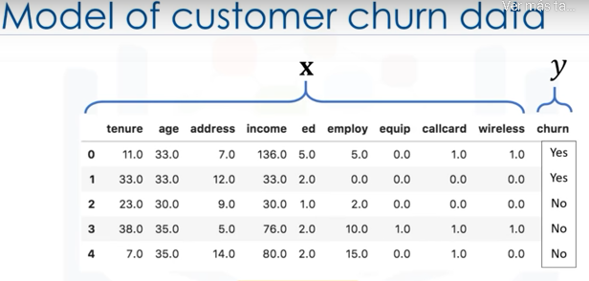

Clasificamos

X =variables independientes

Y=variable dependiente

**El objetivo de la regresión logística consiste en construir un modelo para predecir la clase de cada cliente,** **y también la probabilidad de que cada muestra pertenezca a una clase.**



Se busca construir un modelo ŷ que pueda estimar que la clase de un cliente es 1 dadas sus características X

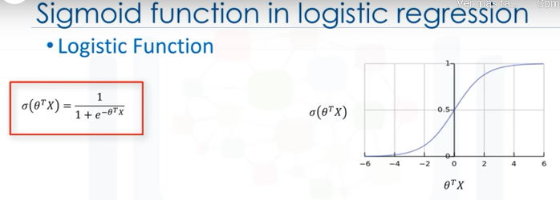

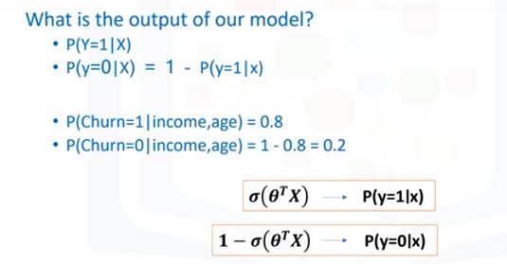

ENTRENAMIENTO Y REGRESIÓN LOGISTICA

